仙桃市 天门市 潜江市
江 汉 油 田
2009年初中毕业生学业考试

物 理 试 题
亲爱的同学：物理卷共有五个大题，满分80分，与化学同场考试，两科考试时间共120分钟。答题前请将物理、化学卷的第1页密封线内的项目按要求填写清楚。答案请用钢笔或水性笔直接写在试题相应的位置上。
题 号 | 一 | 二 | 三 | 四 | 五 | 总 分
得 分

本卷可能用到的物理量：
g取10N/kg；水的密度为1.0×10³kg/m³；水的比热容为4.2×10³J/（kg·℃）

一、选择题(以下各题均有四个选项，其中只有一个选项符合题意。请将你认为符合题意选项前的字母填写在答题栏中对应题号下的空格内。本题共有10小题，每小题2分，共20分)
得 分 | 评卷人

答 题 栏

题号 | 1 | 2 | 3 | 4 | 5 | 6 | 7 | 8 | 9 | 10
答案

1．如图1所示的编钟是我省出土的春秋战国时代的乐器。下列关于编钟的说法中，正确的是
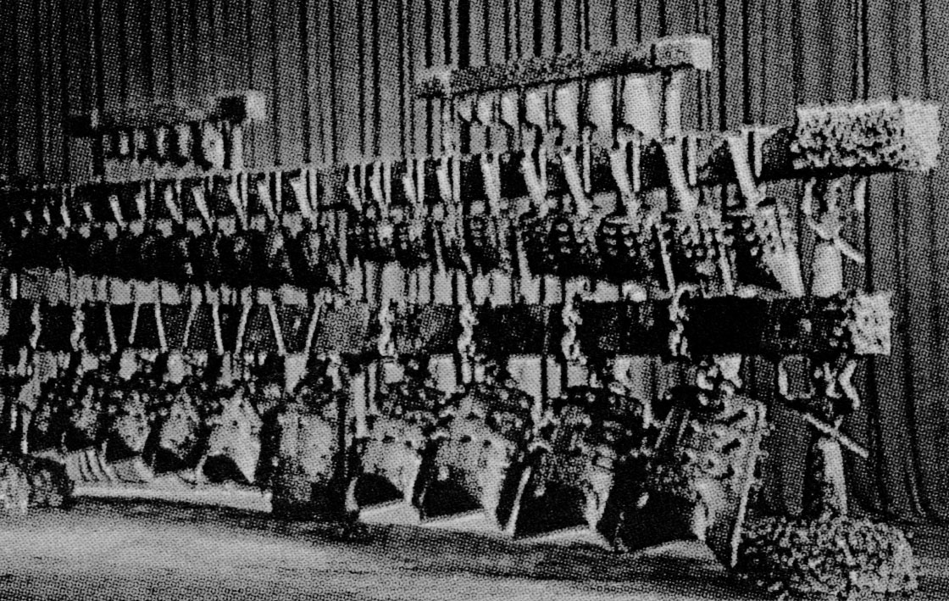
A．它发出的悦耳声能在真空中传播
图1
B．它发声的音色与其它乐器的音色是一样的
C．它发出的悦耳声是它的振动产生的
D．敲击大小不同的钟能发出相同的音调
2．下列关于半导体、超导体的说法中，正确的是
A．半导体的导电性能介于导体和绝缘体之间，可制作二极管
B．半导体的导电性能良好，可制作远距离输电导线
C．超导体的导电性能最好，可制作电炉丝
D．超导体的电阻为零，没有实际用途
3．下列关于凸透镜应用的说法中，正确的是
A．放电影时，屏幕上所成的是物体的正立、放大的虚像
B．使用投影仪时，通过凸透镜所成的是物体的倒立、放大的实像
C．照相时，底片上成的是物体的正立、缩小的实像
D．透过放大镜看到的是物体的正立、放大的实像
4．下列常见的电流中最大的是
A．雷电的电流 B．房间灯泡的电流
C．家用空调器的电流 D．手电筒中的电流
5．人骑自行车上坡时，速度越来越慢。下列关于这一运动过程的说法中，正确的是
A．人与车的动能增大，重力势能减小 B．人与车的动能增大，重力势能增大
C．人与车的动能减小，重力势能增大 D．人与车的动能不变，重力势能不变
6．在家庭电路中，导线相互连接处往往比别处更容易发热，甚至引起火灾。原因是连接处
A．电流比别处小，产生的热量多 B．电流比别处大，产生的热量多
C．电阻比别处小，产生的热量多 D．电阻比别处大，产生的热量多
7．图2所示的是一支常用体温计。下列关于该体温计的说法中，正确的是
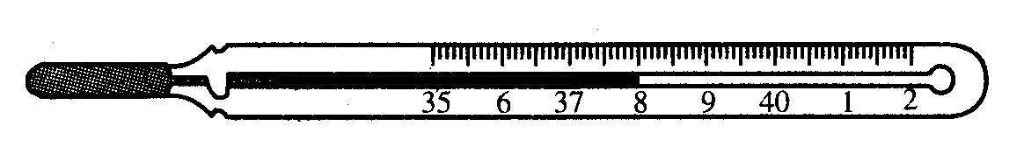
A．它的示数是8℃
图2
B．它的分度值是1℃
C．它不能离开被测物体读数
D．它是根据液体热胀冷缩的规律制成的
8．下列关于电磁波的说法中，错误的是
A．它可以传递信息 B．它在空气中的传播速度是340m/s
C．它的过量照射对人体有害 D．它的波长与频率有关
9．大量使用下列能源能造成空气污染加剧的是
A．化石能源 B．太阳能 C．风能 D．核能
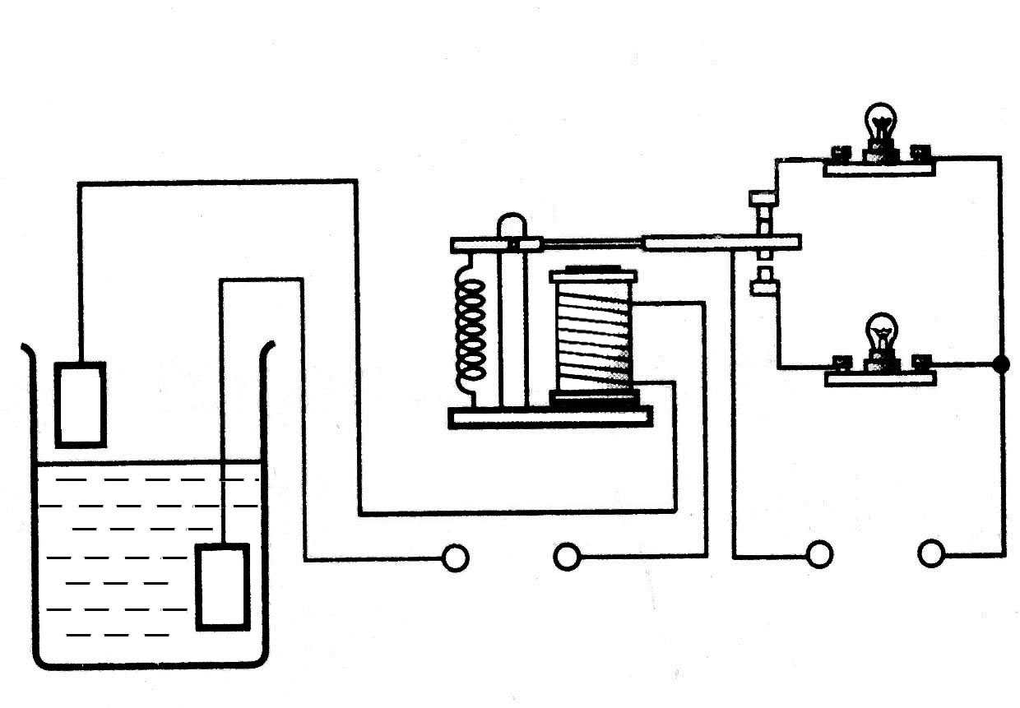
10．如图3所示是一个水位自动报警器的原理图。水位没有到达金属块A时，绿灯亮；水位到达金属块A时，红灯亮。下列关于它的工作原理的讨论中，正确的是
A
B
衔铁
图3
电磁铁
绿
红
电源
电源
A．容器中的水不能导电
B．电磁铁有无磁性与水位有关
C．红、绿灯是并联的
D．衔铁是永磁体

二、填空题（本题共5小题，第11～13小题每小题2分，第14、15小题各4分，共14分）
得 分 | 评卷人

11．在2009年的中考体育测试中，测得小明同学身体的几项指标忘记了写单位，请你填上合适的单位：身高是165 ，体重是500 。
12．冬天，小明手捂热水袋暖手，是通过 的途径使手的内能增加的（选填“热传递”或“做功”）。若热水袋内有0.5kg的热水，温度从75℃降低到45℃，则放出的热量是
___________________J。
13．光学器件在生活实际中有很多应用：盘山公路拐弯处反光镜使用的是 镜，人们梳妆打扮时使用的是 镜。
14．如图4所示，是办公楼内一种电梯结构的示意图，钢链绕过电梯厢下的滑轮，一端固定在A点，另一端连接在电动机控制装置上。若拉力F在8s内匀速将质量为2t的电梯厢和乘客从一层上升到五层，且每层楼高3m，则拉力F的大小为 N，拉力所做的功为 J（忽略钢链重及摩擦）。
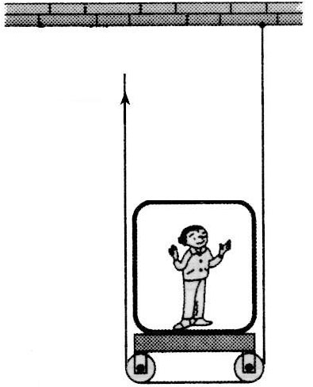
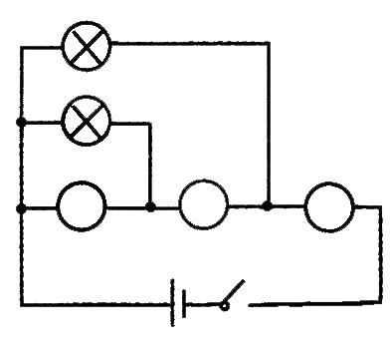
图4
F
接电动机
控制装置
A
电梯厢
a
b
c
图5
L₁
L₂
S

15．如图5所示的电路中，三个电表（电流表或电压表）分别接在a、b、c处，当开关S闭合时，电灯L₁、L₂均正常发光，a、b、c处三个电表的示数分别为3、0.6和1.8（单位为A或V），则电灯L₁和L₂中通过的电流之比为 ；若把a、b处的电表换接为另一种电表，c处电表不变，则电灯L₁正常发光，L₂不发光，a处电表的示数为0，b、c处电表的示数分别为3和1.2（单位为A或V）。上述两种情况下，电路的总电阻之比为 。
三、作图与简答题（本题共3小题，第16、17小题各2分，第18小题4分，共8分）
得 分 | 评卷人

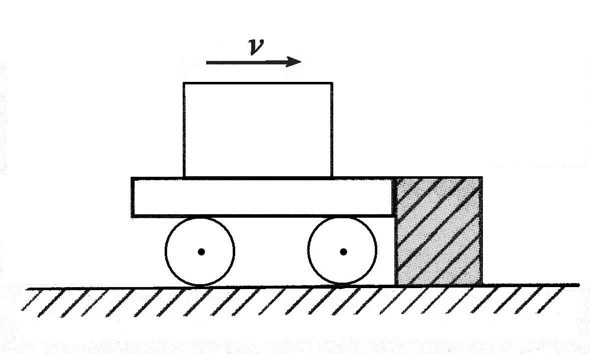
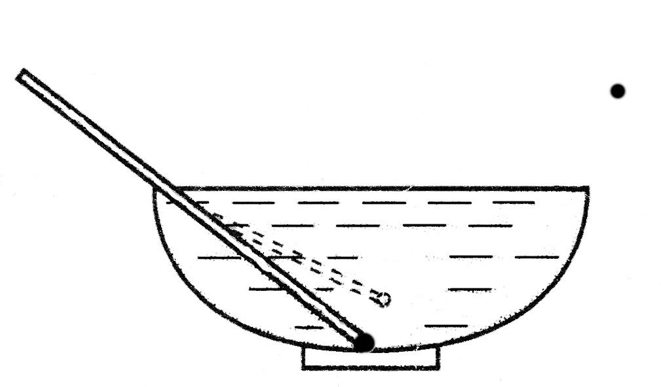
16．插入水中的筷子，在水中的部分看起来向上弯折，如图6所示，人眼在C点处看到筷子B点的像在位置B＇点。请画出B点的一条光线经水面折射后过C点的光路图。
A
B
图7
C
B
B＇
A
图6
水
空气

17．如图7所示，物体A置于小车上随小车一起在平直路面上向右运动。当小车遇物体B受阻停止后，物体A在小车上仍向右运动，且速度越来越慢，请在图中画出这一过程中物体A在水平方向受力的示意图（忽略空气阻力）。
18．随着我国家电下乡政策的落实，越来越多的家用电器进入到了我们的家庭，改善了我们的生活。请你利用学过的物理知识回答下列问题：
（1）在家庭电路中，洗衣机、电冰箱、电灯等用电器之间的连接方式是怎样的？
（2）用来连接洗衣机、电冰箱的电源插座为什么要用带有接地线的三孔插座？

四、实验与探究题（本题共3小题，第19小题4分，第20小题6分，第21小题8分，共18分）
得 分 | 评卷人

19．晶体在熔化过程中要不断地吸收热量，小明由此提出问题：晶体熔化过程中吸收热量的多少与哪些因素有关？他的猜想是：
猜想一：晶体熔化过程中吸收热量的多少可能与晶体的种类有关。
猜想二：晶体熔化过程中吸收热量的多少可能与晶体的质量有关。
为了验证猜想一，他选择了甲、乙两种晶体进行实验，其探究过程如下：
（1）取一定质量的晶体甲，用如图8所示的装置加热，得到了熔化时温度随时间变化的图象如图9所示，则晶体甲熔化过程大约持续的时间t₁= min。
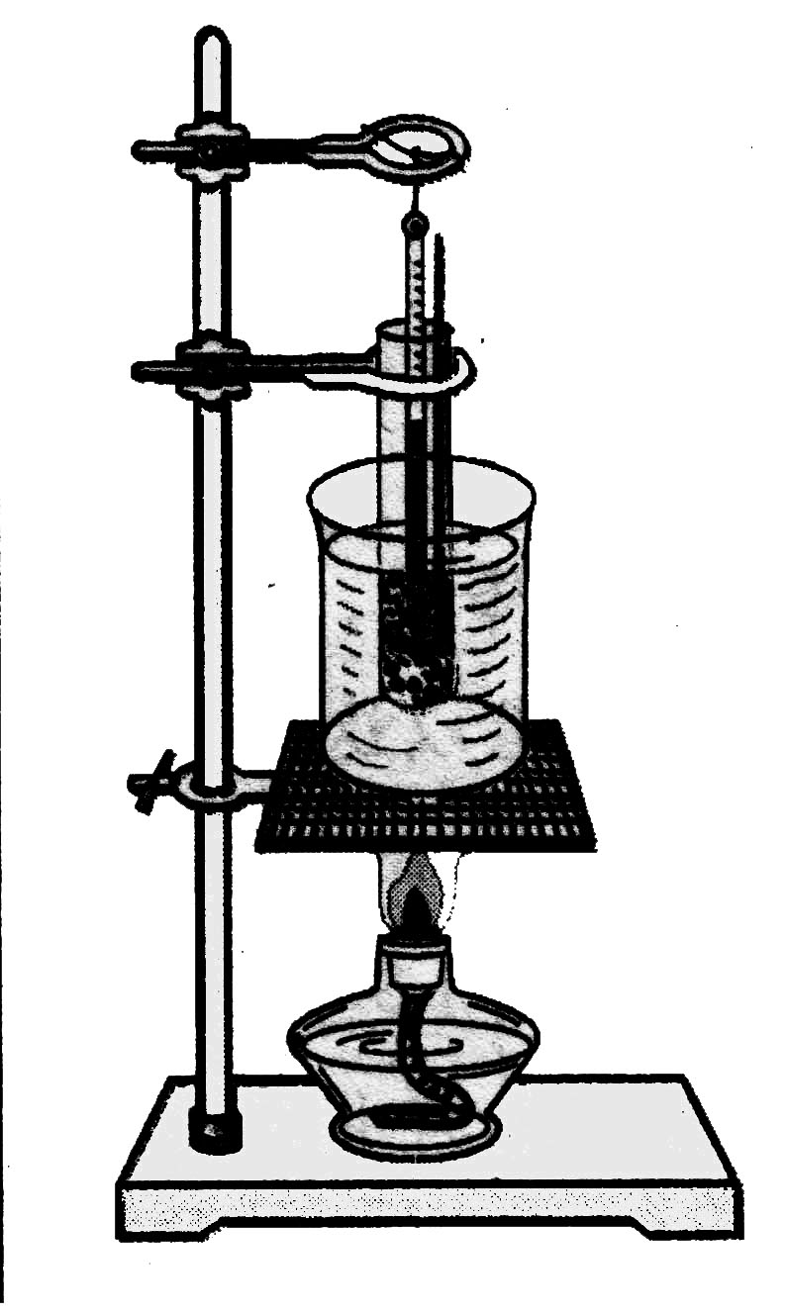
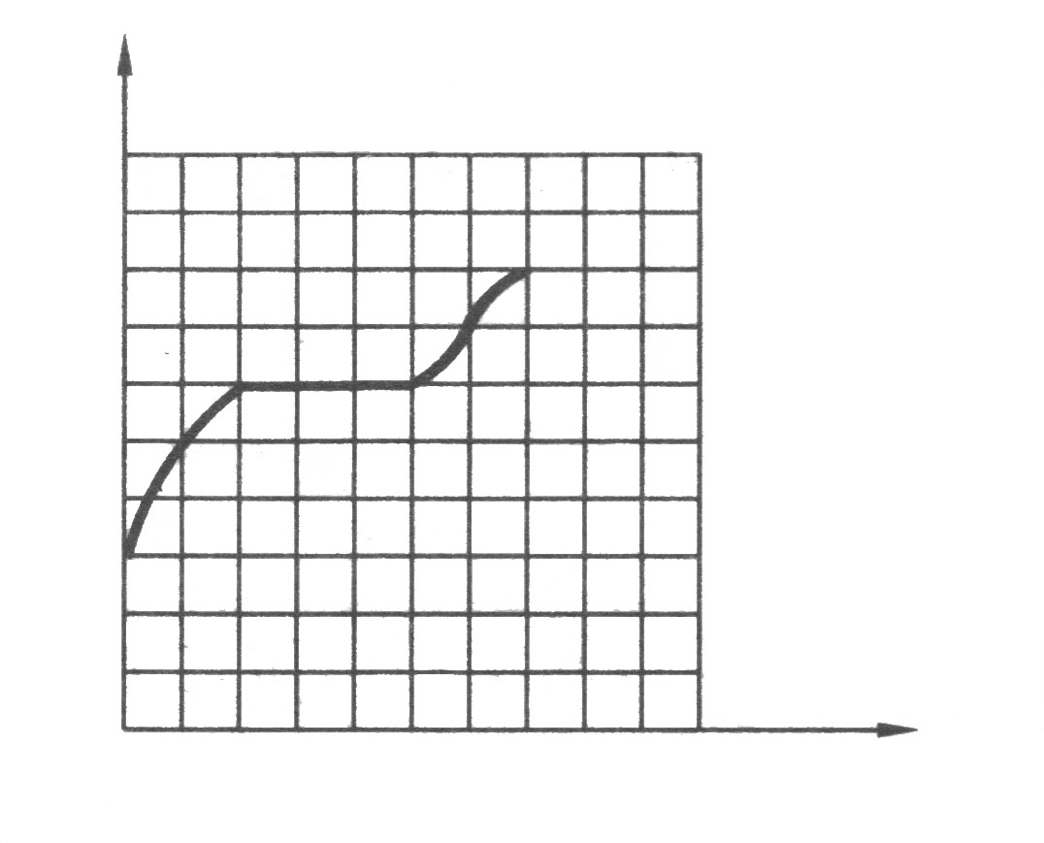
图8
O
温度/℃
5
10
15
20
50
60
70
80
90
100
时间/min
图9

（2）取 ，用同样的实验装置加热，记下熔化过程所用的时间t₂。
（3）比较t₁和t₂，若t₁和t₂不相等，则说明猜想一是 （选填“正确”或“错误”）的。
20．在做“测量小灯泡的电功率”实验时，选用额定电压为3.8V、电阻约为10Ω的小灯泡一个，电压为6V的铅蓄电池、电流表（0~0.6A、0~3A）、电压表（0~3V、0~15V）、滑动变阻器（20Ω、1A）和开关各一个，导线若干。
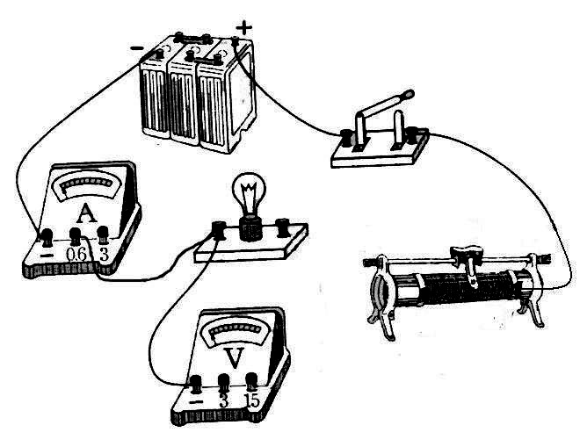
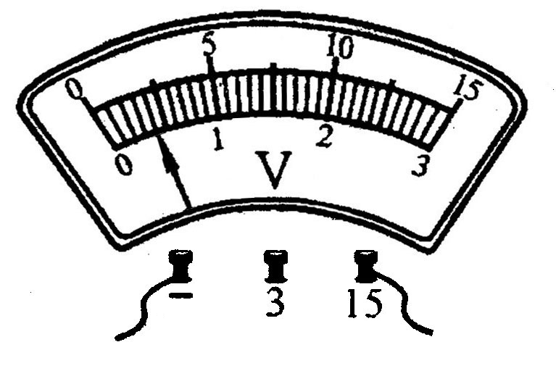
（1）图10是小明没有连接完整的实验电路，请你用笔画线代替导线，将电路连接完整。
图10
A
B
C
P
D
图11

（2）某实验小组连接完电路闭合开关，发现无论怎样移动滑动变阻器的滑片P的位置，电流表和电压表的示数保持不变，灯泡保持较暗的亮度不变，则造成这一现象的原因是 。
（3）该小组的同学改正电路后，继续进行实验。当滑动变阻器的滑片P移到某一位置时，电压表的示数如图11所示，则小灯泡两端的电压为 V，电流表的示数为0.25A，此时小灯泡消耗的电功率为 W，它 （选填“小于”、“大于”或“等于”）小灯泡的额定功率。
21．小明同学利用如下器材测量合金块的密度：托盘天平、溢水杯、烧杯、合金块、足量的水。实验步骤如下：
（1）把托盘天平放在水平桌面上，将游码置于标尺的零刻度处，发现横梁左端低、右端高，应将平衡螺母向 移动（选填“左”或“右”），使天平平衡。
（2）把合金块放入天平左盘，在右盘内增、减砝码，并调节游码，天平平衡后，右盘中所放砝码及游码在标尺上的位置如图12所示，则合金块的质量为 g。接着他又测出了空烧杯的质量为100g。
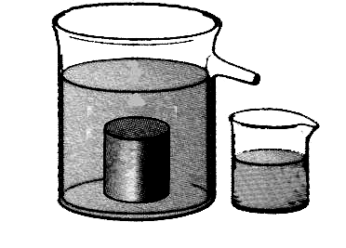
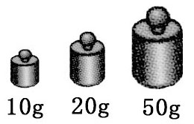
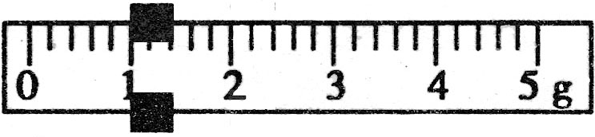
溢水杯
合金块
烧杯
图13
图12

（3）将适量的水倒入溢水杯中，让水面与溢水口相平，再将合金块轻轻放入溢水杯中，浸没水中后的合金块所排开的水全部盛于空烧杯中，如图13所示。用天平测得此时烧杯和水的质量为127g ，则合金块的体积为 cm³。
（4）通过计算可得合金块的密度为 g/cm³。
五、应用与创新题（本题共3小题，第22小题4分，第23、24小题各8分，共20分）
得 分 | 评卷人

22．如图14所示的电路中，电源电压不变，电阻R₁=20Ω。当开关S接位置1时，电流表的示数为0.6A；当开关S接位置2时，电流表的示数为0.2A。求：
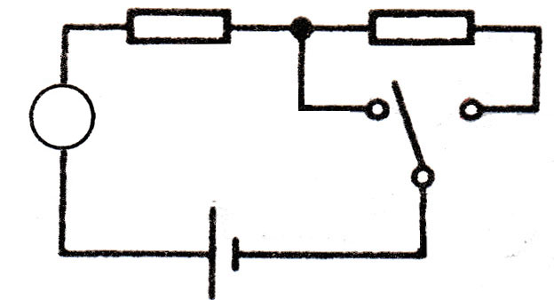
（1）电源电压。
A
R₁
R₂
S
1
2
图14
（2）开关S接位置2时，电阻R₂消耗的电功率。

23．一辆电动汽车的电源是几个电池串联而成的电池组，它最多能提供8×10⁷J的电能。当这辆车以45km/h的速度沿平直公路匀速行驶时，每行驶1m要消耗200J的能量来克服阻力做功，且电源提供的能量只有60%用于克服阻力做功。
（1）这辆车以45km/h的速度匀速直线行驶的最远路程是多少？
（2）这辆车以45km/h的速度匀速直线行驶时，克服阻力做功的功率是多少？
（3）当电池组能量耗尽后，用充电器给电池组充电。若充电器工作电压为220V，平均电流为13A，充电过程中没有能量损失，则给电池组充满一次电所需的时间是多少？

24．底面积为50cm²的平底圆柱形容器内盛满某种液体后，置于水平桌面中央（容器壁厚度不计），液体的压强与深度的关系如图15所示。现将一个质量为0.08kg的金属块A用轻质细线悬挂在弹簧测力计下，再缓慢浸没于容器内的液体中，待金属块静止后，擦干容器外壁，弹簧测力计的示数如图16所示。求：
（1）液体的密度是多少？
（2）金属块排开液体的质量是多少？
（3）剪断细线，金属块下沉到容器底部，此时容器对桌面的压强比只盛满液体时对桌面的压强增大了多少？
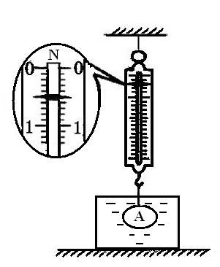
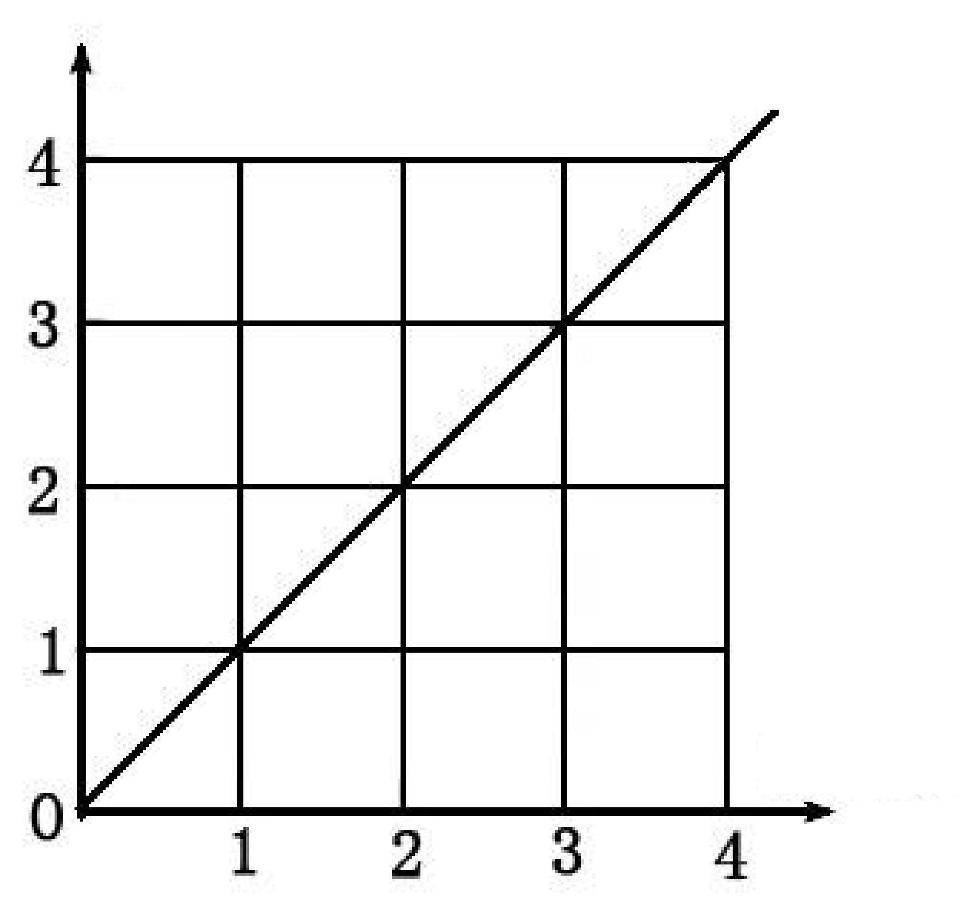
图16
图15
P（×10²Pa）
h（cm）

仙桃市 天门市 潜江市
江 汉 油 田
2009年初中毕业生学业考试

物理试题参考答案及评分参考
一、选择题（本题共有10小题，每小题2分，共20分）
题号 | 1 | 2 | 3 | 4 | 5 | 6 | 7 | 8 | 9 | 10
答案 | C | A | B | A | C | D | D | B | A | B

二、填空题（第11～13小题每小题2分，第14、15小题各4分，共14分）
11．cm（或厘米）； N（或牛）
12．热传递； 6.3×10⁴
13．凸面； 平面
14．10⁴； 2.4×10⁵
15．2:1； 2:3
（第11～13小题每空1分，第14、15小题每空2分，共14分）

三、作图与简答题（第16、17小题各2分，第18小题4分，共8分）
16．答案如图1所示（2分）。（入射光线、折射光线及其反向延长线正确各得1分。没画出折射光线的反向延长线、或折射光线的反向延长线不在B'C上的、光线上不标箭头或箭头方向标反或光线画成虚线的，均得0分）
A
B
f
图2
C
B
B＇
A
图1
水
空气

17．如图2所示（2分）。（作用点画在A物体上或A物体与小车的接触面上均可。力的方向或作用点画错或多画力的，均得0分）
18．（1）并联（2分）；（2）插座的接地线和大地相连，若用电器的金属外壳带电，电流会通过接地线流入大地，不致造成触电事故（2分）（或金属外壳带电，电流流入大地或表述意思相同均可得2分）
四、实验与探究题（第19小题4分，第20小题6分，第21小题8分，共18分）
19．（1）7.5（1分）；
（2）质量相等的晶体乙（2分）；
（3）正确（1分）
20．（1）如图3甲或乙（2分）。（电路连接错误或电压表量程选择错误均不得分）
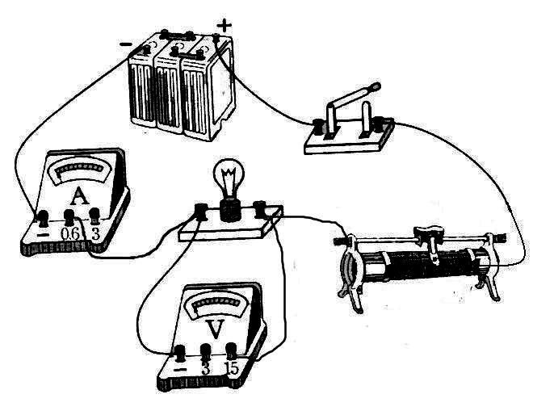
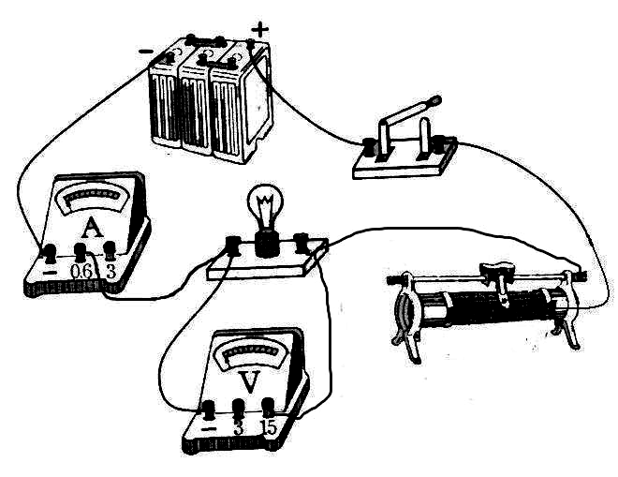
A
B
C
D
P
A
B
C
D
P
图3
甲
乙

（2）将滑动变阻器的A、B接线柱接入了电路（或将滑动变阻器当定值电阻接入电路）（1分）；
（3）2（1分）；0.5（1分）；小于（1分）。
21．（1）右（2分）； （2）81（2分）； （3）27（2分）； （4）3（2分）
五、应用与创新题（第22小题4分，第23、24小题各8分，共20分）
22．（1）U=I₁R₁=0.6A×20Ω=12V （1分）
（2）当开关接位置2时，
U₁=I₁R₁=0.2A×20Ω=4V （1分）
U₂=U－U₁=12V－4V=8V （1分）
P₂ =I₂U₂=0.2A×8V=1.6W （1分）
23．（1）W_{有}=ηW_{总}=8×10⁷J×0.6=4.8×10⁷J （1分）
S=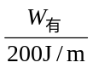=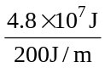=2.4×10⁵m （2分）
（2）F=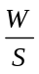=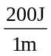=200N （1分）
P=Fv=200N×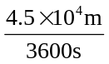=2.5×10³W （1分）

（3）W=Pt=UIt （1分）
t=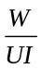=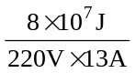=2.8×10⁴s（或2.7972×10⁴s） （2分）
24．（1）P=ρ_{液}gh （1分）
ρ_{液}=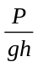=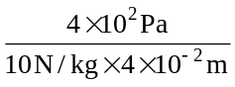=1.0×10³kg/m³ （1分）
（2）G_{金}=m_{金}g=0.08kg×10N/kg=0.8N （1分）

F_{浮}=G_{金}—F=0.8N—0.5N=0.3N （1分）
F_{浮}=G_{排}
m_{排}=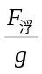=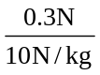=0.03kg （1分）
（3）ΔF_{压}=G_{金}—F_{浮}=0.8N—0.3N=0.5N （1分）
ΔP=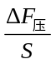=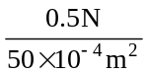=10²Pa （2分）
（本大题各小题只提供了一种解题方法，若有其它解法，只要运用公式得当，过程合理，结果正确，均参照参考答案的评分标准给分；若学生计算过程中没写公式、运算过程或运算结果不正确的酌情给分）

